Не уничтожайте первоцвет!

В соответствии с требованиями части 1 статьи 60 Федерального закона от 10 января 2002 года № 7-ФЗ «Об охране окружающей среды» запрещается деятельность, ведущая к сокращению численности растений, занесенных в Красную книгу Российской Федерации и красные книги субъектов Российской Федерации.
В Красной книге Краснодарского края насчитывается порядка 50 редких видов растений, которые имеют малую численность и находящиеся под угрозой исчезновения (находящиеся в угрожаемом состоянии) с весенним периодом цветения. В сезон произрастания осуществляется их уничтожение, добывание, сбор, приобретение, продажа, в результате чего может привести к гибели, сокращению численности либо нарушению среды обитания таких растений (подснежник Воронова, подснежник альпийский, подснежник складчатый, цикламен косский, кандык Кавказский, зимовник Кавказский, белоцветник летний и др.).
Ответственность за уничтожение редких и находящихся под угрозой исчезновения растений, занесенных в Красную книгу Российской Федерации, предусмотрена статьей 8.35 Кодекса РФ об административных правонарушениях, за уничтожение редких и находящихся под угрозой исчезновения видов растений, занесенных в Красную книгу Краснодарского края, предусмотрена статьей 7.3 Закона Краснодарского края от 23 июля 2003 года № 608-КЗ «Об административных правонарушениях».
Однако на территории Краснодарского края в сезон произрастания первоцветов осуществляется их продажа, в результате чего находятся под угрозой исчезновения редкие растения, занесенные в Красную книгу Российской Федерации и Красную книгу Краснодарского края.
Обращаюсь ко всем жителям Выселковского района с просьбой не уничтожать и не приобретать недавно расцветшие первоцветы!

ПОДСНЕЖНИК АЛЬПИЙСКИЙ

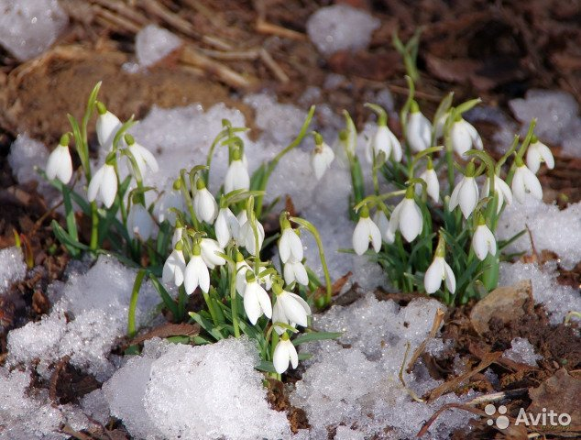

ЦИКЛАМЕН КОССКИЙ

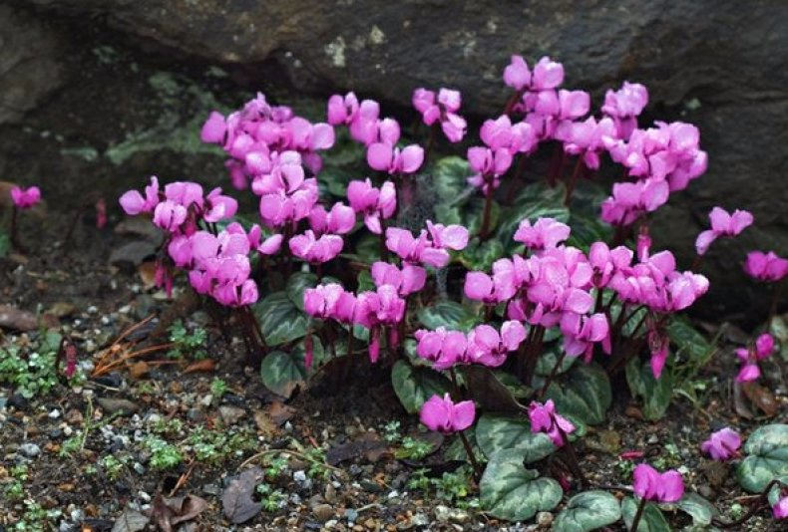

КАНДЫК КАВКАЗСКИЙ

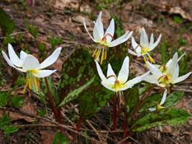

ЗИМОВНИК КАВКАЗСКИЙ

